Wellenbiber Biberschwanzziegel

Jacobi Dachziegel

Eigenschaften

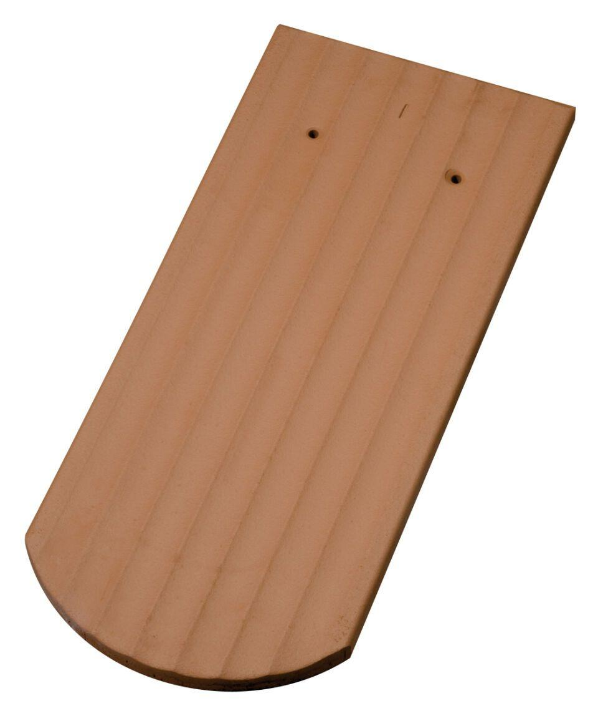

Art Dachziegel

Biberschwanz-Ziegel

Farbton

braun, natur, rot

Format

3/4 Ziegel, Ganzer Ziegel, Halber Ziegel

Oberfläche

geflammt, naturfarben

Werkstoff

Ton

Breite (mm)

85,00 - 170,00

Länge (mm)

380,00

Bauteil, Dachdeckung/Wandbekleidung

Anschluss, Dachfläche, Ortgang

Gewicht (kg)

0,90 - 1,80

Firstempfehlung

konisch / zum Mörteln

Verpackung Teilgebindeeinheit

Kleinpäckchen

Regeldachneigung in °

≥ 30

Verpackung in Stück pro Kleinpäckchen/Schlauch

12

Deckbreite (cm)

8.5, 13, 17

Decklänge (cm)

34

Verpackung in Stück pro Palette

288, 576

Bedarf Stück pro m²

36-41